Câu 1: [2D1-3.6-4] (HK1 - K12 - THPT Lê Thánh Tông - Hà Nội - Năm 2021 - 2022) Cho và là các số thực dương thỏa . Tìm giá trị nhỏ nhất của biểu thức .
A. . B. . C. . D. .
Lời giải
Chọn A
Cách 1:
Ta có: . Vì nên .
Khi đó, .
Đặt , , ,
(loại)
Bảng biến thiên
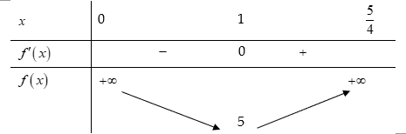
Dựa vào bảng biến thiên ta suy ra khi .
Vậy khi và .
Cách 2:
Áp dụng bất đẳng thức Schwarz (bất đẳng thức cộng mẫu số)
Cho , ta có: .
Đẳng thức xảy ra khi .
Với , áp dụng bất đẳng thức trên ta được:
(vì )
Đẳng thức xảy ra khi hay .
Câu 2: [2D1-3.6-4] (Chuyên đề - GTLN - GTNN - Strong) Cho các số thực dương thỏa mãn . Giá trị nhỏ nhất của biểu thức thuộc khoảng nào?
A. . B. . C. . D. .
Lời giải
Chọn A
Vì dương nên từ giả thiết , ta chia hai vế cho
.
Áp dụng bất đẳng thức Cô – Si cho hai số dương và :
.
Dấu xảy ra khi .
Suy ra . Đặt
Khi đó: . Do đó, ta có điều kiện
Mặt khác:
Đặt
Bảng biến thiên
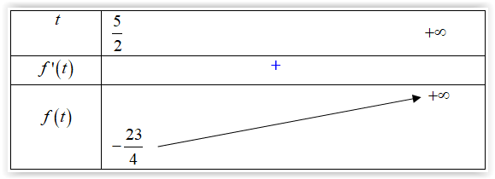
Từ bảng biến thiên ta có,
Vậy giá trị nhỏ nhất của biểu thức là khi .
Tài liệu được chia sẻ bởi Website VnTeach.Com
https://www.vnteach.com

